**BANDTEC – DIGITAL SCHOOL**

**CURSO DE TECNOLOGIA EM ANÁLISE E DESENVOLVIMENTO DE SISTEMAS**

Participantes:

João Vinicius – RA 01191085

Gabriel Domingos – RA 01191026

Igor Batistela – RA 01191121

Mateus Lopis – RA 01191021

Wesley Souza – RA 01191092

**Termo - Server**

SÃO PAULO

2019

**Sumário**

**1.... VISÃO DO PROJETO...................................................................................................... 5**

**1.1    APRESENTAÇÃO DO GRUPO.................................................................................. 5**

**1.2    Problema / justificativa do projeto....................................................... 5**

**1.3    contexto.................................................................................................................... 5**

**1.4    objetivo da solução.......................................................................................... 5**

**1.5    diagrama da solução........................................................................................ 5**

**2.... PLANEJAMENTO DO PROJETO................................................................................. 7**

**2.1    Definição da Equipe do projeto.................................................................. 7**

**2.2    PROCESSO E FERRAMENTA DE GESTÃO DE PROJETOS............................ 7**

**2.3    Gestão dos Riscos do Projeto.................................................................... 7**

**2.4    requisitos................................................................................................................. 7**

**2.5    Sprints / sprint backlog................................................................................. 7**

**3.... Desenvolvimento do projeto.......................................................................... 9**

**3.1    Solução Técnica – Aquisição de dados via Arduino...................... 9**

**3.2    Solução Técnica - Aplicação........................................................................ 9**

**3.3    Banco de Dados..................................................................................................... 9**

**3.4    Protótipo das telas, lógica e usabilidade......................................... 9**

**3.5    Testes........................................................................................................................... 9**

**4.... Implantação do projeto.................................................................................. 11**

**4.1    Manual de Instalação da solução......................................................... 11**

**4.2    Processo de Atendimento e Suporte.................................................... 11**

**5.... CONCLUSÕES............................................................................................................... 13**

**5.1    resultados............................................................................................................ 13**

**5.2    Processo de aprendizado com o projeto......................................... 13**

**5.3    Considerações finais sobre A evolução da solução............... 13**

**ReferÊncias..................................................................................................................... 14**

**VISÃO DO PROJETO**

A nossa visão do projeto é se tornar uma Startup referência na área de controle e monitoramento de umidade e temperatura de Data Centers.

**1.1**

**CODE SIX**

Participantes:

João Vinicius – RA 01191085

Gabriel Domingos – RA 01191026

Igor Batistela – RA 01191121

Mateus Lopis – RA 01191021

Wesley Souza – RA 01191092

(posicionamento no mercado / acadêmico. )

**1.2**

* **Mercado de IoT**

O mercado de IoT vem crescendo pois permite que métodos manuais passam a serem automáticos gerando mais velocidade eficiência e redução de custos, o que causa a migração das empresas para essa área substituindo os métodos manuais.

* **Sustentabilidade**

Nossa ideia possibilita um uso consciente e mais sustentável da eletricidade graças ao monitoramento constante e preciso da temperatura da sala do servidor dando assim mais segurança para o cliente poder deixar uma temperatura mais alta na sala para reduzir o consumo de eletricidade que é gasto pelos ares condicionados (sem prejudicar os servidores).

* **Controle de custos**

Automatizando o monitoramento de temperatura e umidade evita com que um funcionário tenha que sair de sua tarefa diária para checar manualmente e/ou evita a contratação desnecessária de um funcionário para essa única tarefa gerando gastos para a empresa

**1.3**

* **Problematização**

Até os dias atuais existem empresas onde o controle de temperatura é feito simplesmente pela temperatura que é colocada e mostrada no ar-condicionado sem que de nenhum alerta caso haja uma mudança.

E deixando ligado o tempo todo sem ninguém mexer, isso além de ser arriscado pois a segurança que você tem é quase 0 além de ter que se preocupar que nenhum funcionário mexer em algo por engano ou com más intenções, a verificação da temperatura sendo manual (um número determinado de vezes ao dia um funcionário deixar de exercer sua função para ir verificar) ou nula (A “verificação” é simplesmente saber se o ar-condicionado está ligado).

**1.4**         **objetivo da solução**

1. Redução de gastos desnecessários

2. Monitoramento constante e preciso

3. Segurança

4. Controle

## 1.5diagrama da solução

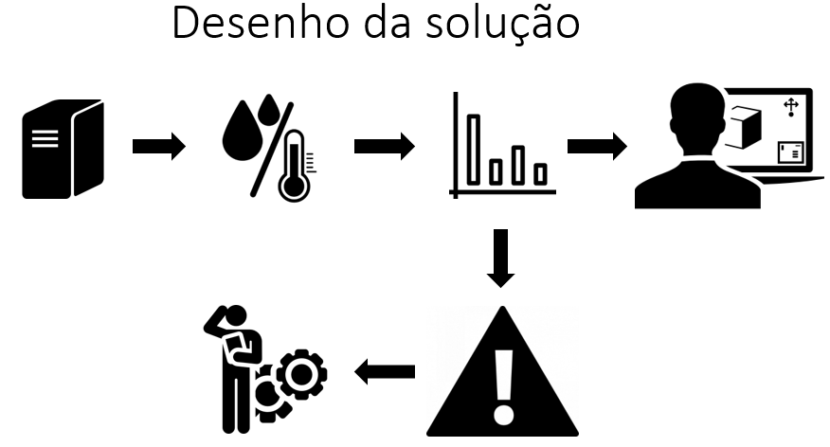

* Nossa solução proverá um controle e monitoramento constante e preciso para ambientes (salas) onde se localizam datacenters gerando eliminando a necessidade de um funcionário somente para essa função ou que um funcionário tenha de parar seu serviço para fazer a verificação manualmente reduzindo assim os gastos futuros da empresa nesse quesito, além disso com um monitoramento contínuo e preciso a empresa pode optar por reduzir seus gastos com eletricidade aumentando a temperatura da sala de uma forma segura fazendo com que seus ar condicionados não gastam tanta energia e assim além de reduzir gastos torna a empresa cliente mais sustentável e mais consciente ao meio ambiente.

# 2    PLANEJAMENTO DO PROJETO

## 2.1Definição da Equipe do projeto

Participantes:

João Vinicius – RA 01191085

Gabriel Domingos – RA 01191026

Igor Batistela – RA 01191121

Mateus Lopis – RA 01191021

Wesley Souza – RA 01191092

Utilizamos a metodologia Scrum.

Descrever a equipe e seus papéis no projeto, mencionar os papéis de acordo com a metodologia ágil adotada. Ex. Scrum Master, Product Owner, Time de Desenvolvimento, etc. Deixar claro quem fez o quê no projeto, um integrante pode ter mais de um papel no projeto.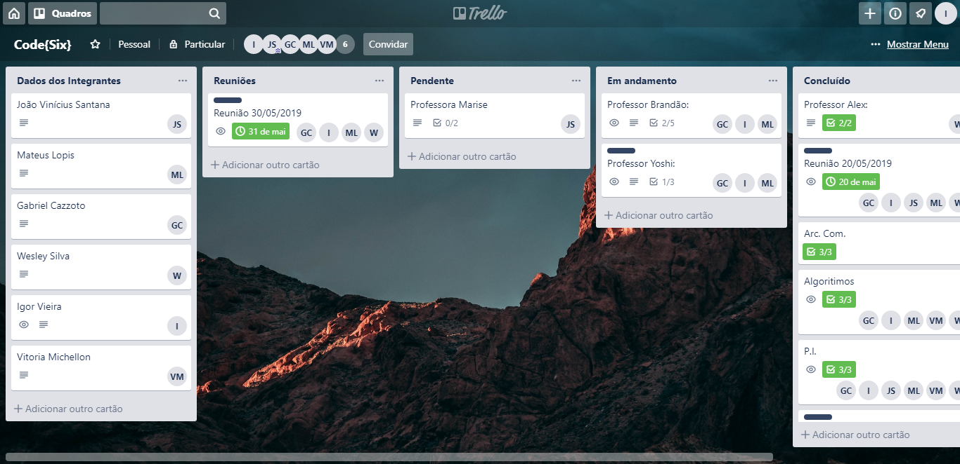

## 2.2PROCESSO E FERRAMENTA DE GESTÃO DE PROJETOS

TRELLO

O processo de gestão foi dividido em:

* Pendente
* Em andamento
* Concluído

Foi benéfico para agilizar toda a gestão pois sabíamos exatamente o papel de cada um e o que entregar

* João Vinicius ().
* Mateus Lopis (Dicionário de dados, Script de suporte, site, Diagrama, Product Backlog, Documentação Final).
* Igor Batistela (Script de Suporte, site, Documentação e Slides, Planilhas de Product Backlog/Sprint/Riscos/Requisitos, Logotipo do grupo).
* Wesley Souza (Analytics, Contextualização das documentações, Fluxograma de suporte, Requisitos/Risco/Backlog/SprintBacklog/HLD/LLD, Slides, Manuais, Relatório de Decisão e Homologação).
* Gabriel Domingos (Manual de implementação, Slides, Apresentação final, Modelagem lógica, Site, Documentação).

## 2.3Gestão dos Riscos do Projeto

          (Atraso na entrega das atividades.)

Um dos riscos principais, pois mesmo com a ajuda de todos do grupo, são muitas atividades.

Plano de resposta: Terminar o projeto na hora certa e sem sobrecarregar

algum integrante com muitas atividades

(Falta de internet durante aula.)

Risco alto, porém, pouco provável, pois na apresentação a internet

deverá estar concentrada aos alunos que necessitarem dela.

Plano de resposta: testar tudo com antecedência e preparar a internet do celular

como roteador para utilizar caso precise.

## 2.4PRODUCT BACKLOG e requisitos

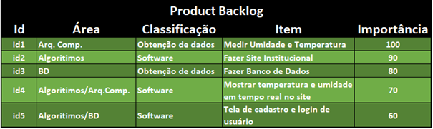

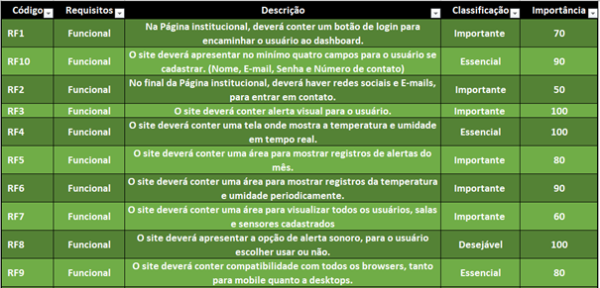

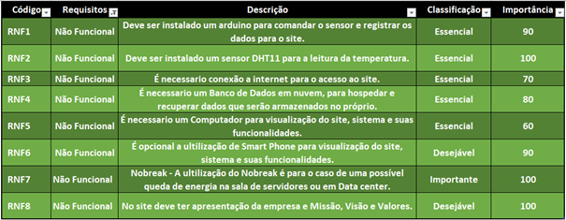

## 2.5Sprints / sprint backlog

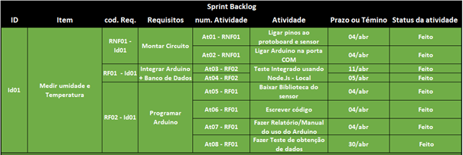

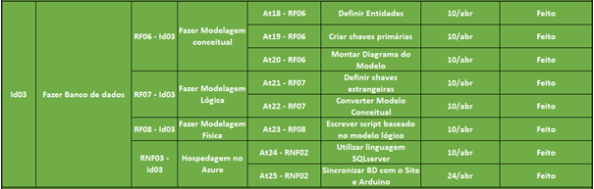

# 3    desenvolvimento do projeto

## 3.1Solução Técnica – Aquisição de dados via Arduino

O sensor DHT11 conectado com o arduino capta a umidade e temperatura

Um sensor DHT11 onde cada pino possui uma função e deve ser conectado de forma correta para que o sensor não queime, o sensor possui

**VCC** - Pino de alimentação, por ele passa energia elétrica positiva.

**DADOS** - Pino pelo qual os dados de umidade e temperatura passarão.

**N/A** - Este pino serve somente para a sustentação do sensor.

**GND** - Este pino serve como um terra levando a carga elétrica negativa.

O sensor possui os três fios onde conectará o sensor e a placa ao arduino

**Vcc** - conectado ao 5v ou 3,5v

**Dados** - em algumas das portas analógicas, sendo elas A0 até A5. Porém, para nossa solução recomendamos A5.

**N/A** - não se conecta com nada

**GND** - vai no próprio GND do arduino.

## 3.2Solução Técnica - Aplicação

HIGH LEVEL

## https://lh6.googleusercontent.com/m49VPrTbwc86zm2YWk7Jf6ruXv6OhAvbVvSycOxaR7mkhm6WJIeowOjwxl_75FoYQ_BeoWzTDr1kV8nhMv0nBRbGuC3sUngDEw5FE_VPBAExxqQ2Y2Pp-xM3KiIS8mAzVMf6Zymb

LOW LEVEL

## https://lh3.googleusercontent.com/tcGrGXHmAfz1tXgWATJyo5FTjO8abPQUjQMzpHQiRLvklTqUxxn-JP9TGVvl9EYPnK2wLxNIJMQS1YF7lIKFxufG6B-2iUrhigFsAG4XnfcZCYFaXNcj4tjjKr11rAZ7X-auNF4O

## 3.3Banco de Dados

* **Lógico :**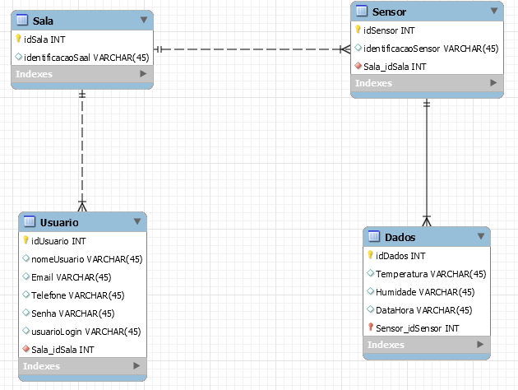

* **Físico do Banco de Dados :**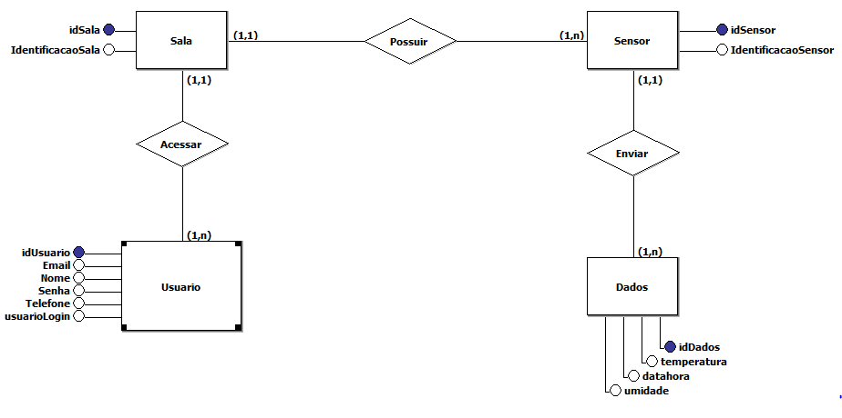

## 3.4Protótipo das telas, lógica e usabilidade

          Apresentar as telas construídas e sua lógica de navegação

## 3.5Testes

          A partir dos requisitos, apresentar o Test Case / Guia de Homologação da solução + evidências de teste

implantação do projeto

4implantação do projeto

## 4.1Manual de Instalação da solução

Descritivo básico da instalação da solução e principais cuidados. Guia de instalação e uso.

1- Fixe o arduino nas paredes do datacenter

2- Conectar o sensor DHT11 na placa (matriz de contato)

3- Cada pino possui uma função e deve ser conectado de forma correta para que o sensor não queime

4- Com a parte quadriculada virada para você a ordem de conexão será:

**VCC** - Pino de alimentação, por ele passa energia elétrica positiva.

**DADOS** - Pino pelo qual os dados de umidade e temperatura passarão.

**N/A** - Este pino serve somente para a sustentação do sensor.

**GND** - Este pino serve como um terra levando a carga elétrica negativa.

5- Insira o sensor na base de contato e depois coloque os três fios

obs: a parte quadriculada do sensor deve estar de frente para você,

E após isso, insira os fios correspondentes no arduino.

**Vcc** - conectado ao 5v ou 3,5v

**Dados** - em algumas das portas analógicas, sendo elas A0 até A5. Porém, para nossa solução recomendamos A5.

**N/A** - não se conecta com nada

**GND** - vai no próprio GND do arduino.

6- Acesse nosso site e efetue seu login, para assim ter acesso a seus dados monitorados.

Acesse em http://codesix.azurewebsites.net/index.html

## 4.2Processo de Atendimento e Suporte

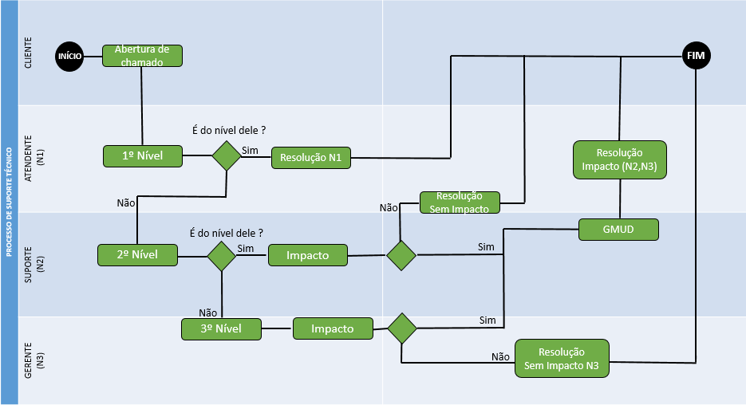

Ferramenta usada: FreshDesk

# 5       CONCLUSÕES

## 5.1resultados

          Cumprimento dos requisitos, performance, usabilidade.

## 5.2Processo de aprendizado com o projeto

          Com o trabalho em equipe e o auxílio de todos os membros do grupo, nós da Code {Six} alcançamos a nossa meta de disseminar o conhecimento e concluir o projeto. Todos se envolveram em partes do projeto e contribuíram de alguma forma, tanto compartilhando o conhecimento quanto resolvendo os pequenos “imprevistos” que ocorreram.

## 5.3Considerações finais sobre A evolução da solução

          Qual a visão do grupo em relação à evolução deste projeto. Caso haja mais tempo e dedicação no projeto em versões futuras, como ele seria ofertado/apresentado.

A partir do momento em que fomos separados dos grupos da 1ª Sprint e formamos o grupo atual, tivemos diversos problemas, como a escolha do novo tema, fazer todos os processos do zero, ter um entrosamento no grupo em pouco tempo e perda de membro do grupo. Mesmo com tudo isso, conseguimos concluir o projeto com êxito e disseminar o conhecimento entre o grupo.